ВЕСТНИК ВОСТОЧНОГО МО
Официальный печатный орган Восточного
муниципального образования Дергачевского муниципального
района Саратовской области

№ 10 15 октября 2024 года РАСПРОСТРАНЯЕТСЯ
БЕСПЛАТНО
_____________________________________________________________________________________
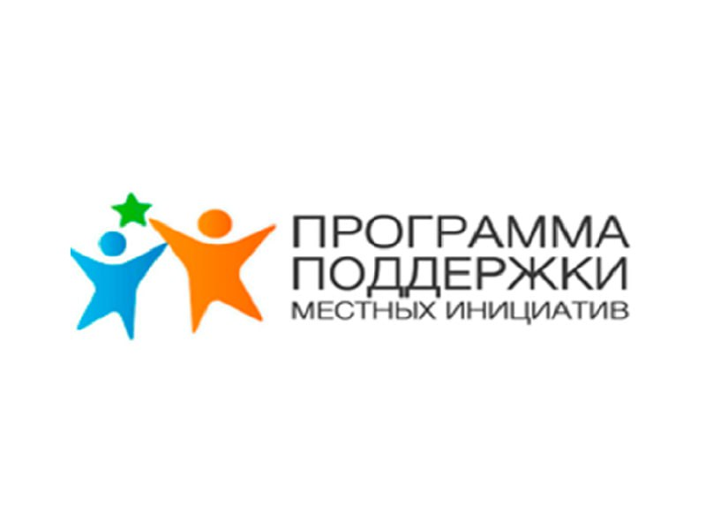 Уважаемые жители Восточного муниципального образования! Стартовал конкурс поддержки проектов, основанных на местных инициативах.
Приглашаем жителей, принять участие и направить свои предложения о приоритетных направлениях развития муниципального образования. Проекты местных инициатив могут быть направлены на организацию водоснабжения, сохранение объектов культурного наследия, обеспечение условий для развития физической культуры и спорта, создание условий для массового отдыха людей, организация благоустройства и др.
Прием заявок продлится до 17.00 ч. 1 ноября 2024 года. Свои заявки вы можете предоставить в администрацию Восточного муниципального образования, а также направить на адрес электронной почты vostochnoe.m.o@yandex.ru. Обсуждение заявок состоится 6 ноября 2024 года в 10.00 ч. в СДК п.Восточный.
С подробной информацией о конкурсе можно ознакомиться по электронному адресу: https://minfin.saratov.gov.ru/budget/proekty/proekt-po-podderzhke-mestnykh-initsiativ-v-saratovskoj-oblasti/o-proekte
___________________________________________________________________

Главный редактор Учредитель: Адрес редакции, издателя:
Галкин С.Г. Совет Восточного 413481.. Саратовская область
муниципального образования Дергачевский район
Тираж 5 экз. Дергачевского муниципального с.(п) Восточный
района Саратовской области ул.Целинная ,д.15
__________________________________________________________________________________________________

